Проект: "Умельцы России"

Старшая группа № 11
Приобщение детей к народной культуре, воспитание гордости и преданности родному краю возможно через ознакомление с промыслами своих предков, с народной игрушкой. Расписанная декоративными узорами, сочетающими в себе определенный ритм, симметрию, народная игрушка в детском саду развивает элементарные математические представления у ребенка. Сделанная полностью из природных материалов, она являет собой неразрывную связь человека и природы. Ничто не может сравниться с самобытной народной игрушкой. Для промыслов народных умельцев характерен ряд черт, который позволяет делать народные матрешки, дергунчики, каталки легко узнаваемыми.
Городецкая деревянная игрушка богата сюжетами, персонажами. Живые краски, простой, сродни детскому, орнамент, выразительность формы, придают игрушке неповторимость.
Дымковская глиняная игрушка — это соединение четких форм, простоты сюжета и живой росписи.
Матрешка актуальна во все времена. Она привлекает не только яркой росписью и неповторимостью лиц, но и игровым элементом. Матрешки семеновские, загорские и полхов-майданские одеты по крестьянской моде: платок, расписной сарафан, полушалок, передник.
Гжельские изделия сделаны из белой глины и расписаны широкими голубовато-синими мазками.
Хохлома вобрала в себя всю красоту и богатство нашей природы.
Богородская игрушка знакомит ребенка с животными и разными предметами, передавая образа точно и реалистично.

Тип проекта: информационно - творческий
Продолжительность проекта: среднесрочный (октябрь-февраль)
Участники проекта: дети старшей группы, родители воспитанников, воспитатели.
Актуальность проекта: обусловлена большой значимостью воспитания нравственно - патриотических чувств у дошкольников в современном обществе.
Гипотеза проекта: если знакомить дошкольников с народными промыслами России, мастерством русских умельцев и русским фольклором, то это позволит нашим детям почувствовать себя частью русского народа, ощутить гордость за свою страну, богатую славными традициями.
Цель проекта: формирование у детей познавательного интереса к русской народной культуре через ознакомление с народными промыслами и организацию художественно - продуктивной и творческой деятельности.
Воспитывать любовь к народной игрушке. Обогатить и расширить представления детей об игрушках славянских детей; вызвать интерес и желание добывать сведения о незнакомых народных промыслах;
Задачи проекта:
- Познакомить детей с народными промыслами; донести до воспитанников, что они являются носителями великой русской культуры, наследниками великих мастеров.
- Содействовать развитию речи детей: обогащать словарь, повышать выразительность речи;
- Развивать наглядно-образное и логическое мышление, коммуникативные навыки, эмоциональную сферу общения;
- Осуществлять нравственное и эстетическое развитие личности ребенка;
- Развивать навыки художественного творчества детей;
- Развивать умение классифицировать элементы разных росписей (дымковская, филимоновская, городецкая игрушки, жостовская роспись, хохлома, гжель);
- Воспитывать активность, самостоятельность и инициативность;
- Приобщать родителей к совместной деятельности с детьми и педагогами.

Организационный этап
Подготовка материалов:
• Подбор наглядных и дидактических материалов (тематические картинки, плакаты с элементами росписи) ;
• Подготовка презентаций по ознакомлению детей с народными промыслами;
• Подготовка картотеки хороводных и подвижных народных игр;
• Подбор произведений фольклора, стихов на тему народных промыслов;
• Подготовка материалов для организации творческой деятельности детей.
Продуктивный этап:
Формирование проблемы проекта и интереса у детей и родителей к теме проекта. Анкетирование родителей на тему «Какие народные промыслы Вы знаете?».
Методы реализации проекта:
Проект реализовывался через следующие виды совместной деятельности:
• Познавательная деятельность
• Речевая деятельность
• Художественно-творческая деятельность
• Игровая деятельность
• Работа с родителями

Познавательная деятельность:
1. Тематические беседы:
- «Филимоновские игрушки - свистульки»
- «Дымковские мастера»
- «Веселые матрешки»
-«Что такое Городец? »
- «Гжель сине-голубое чудо»
2. Просмотр презентаций: «Посуда из глины», «Сине-голубое чудо. Гжель», «Городецкие картинки», «Дымковские мастера», «Чудо филимоновских свистулек».
3. Познавательное сообщение на тему «Что такое валенки? »
2. Речевая деятельность:
1. Чтение произведений фольклора на тему народных промыслов;
2. Разучивание стихотворений Е. А. Никоновой «Семеновские матрешки», «Дымковская игрушка», «Узоры гжели».
3. Художественно - творческая деятельность:
1. Рассматривание альбомов и наглядно - демонстрационного материала;
2. Лепка из глины «Филимоновские игрушки»;
3. Лепка из глины коллективная «Зверюшки у избушки»;
4. Лепка «Дымковская лошадка»;
5. Рисование матрешек;
6. Рисование «Укрась тарелочку. Гжель»;
7. Изготовление «Чудо валенок» аппликация с использованием
нетрадиционных материалов;
8.Рисование «Роспись чашки. Гжель»;
9. Рисование «Гжельские петушки»,
10. Рисование «Роспись досок. Городецкая роспись».
11. Лепка из пластилина «Берегиня».
4. Игровая деятельность:
1. Подвижные народные игры;
2. Хороводные народные игры «Гуси-Лебеди», «Каравай», «Лохматый пес», «У Миланьи, у старушки», «У медведя во бору»;
3. Сюжетно - ролевая игра «Угостим матрешек чаем».
5. Работа с родителями:
Родителям предлагалось:
1. Помочь со сбором предметов народных промыслов для мини-музея;
2. Активно интересоваться деятельностью ребенка в группе;
3. Помочь детям разучивать стихи;
4. Участвовать в творческих мастер-классах.
Обобщающий этап
1. Оформление выставки рисунков и поделок детей;
2. Презентация проекта для родителей и педагогического коллектива детского сада.
Результативность проекта:
В результате проведения комплексной работы по приобщению детей к декоративно - прикладному искусству у детей появилось желание еще больше узнать о творчестве русских мастеров и жизни русского народа. Дети самостоятельно стали различать стили известных видов декоративной живописи, научились создавать выразительные узоры на бумаге. Таким образом, тема декоративно - прикладное искусство в детском саду очень интересна и многогранна, она помогает развить не только творческую личность, но и воспитывает добропорядочность в детях, любовь к родному краю, к своей стране в целом.
Информационные ресурсы:
1. «Дошкольное воспитание». - №8.- 1981.
2. Вершинина Н. Горбова О. Знакомство с особенностями декоративно-прикладного искусства в процессе дидактических игр. // Дошкольное воспитание. 2004 №6.
3. Гаранина Н. К. Приобщение дошкольников к народной культуре
4. Грибовская А. А. Народное искусство и детское творчество. 2-е изд. – М. : Просвещение, 2006.
5. Князева О. А., Маханева М. Д. Приобщение детей к истокам русской народной культуры. – СПб. : Акцидент, 1997.
6. Кочкина Н. А. Метод проектов в дошкольном образовании. - М. : Мозаика- Синтез, 2012.
7. Концепция патриотического воспитания граждан РФ. - Управление ДОУ. 2005 №1
8. Ляпина Л. А. Народные игры в детском саду. - М. : ТЦ Сфера, 2009.
9. Сыпченко Е. А. Инновационные педагогические технологии. - СПб: Детство- Пресс, 2012.
10. Интернет-ресурсы
9. Сыпченко Е. А. Инновационные педагогические технологии. - СПб: Детство- Пресс, 2012.
10. Интернет-ресурсы

ГБОУ № 1596
Дошкольное отделение № 1815

Конспект творческого мастер-класса
«Роспись пряников»

Подготовили : воспитатель
Бабенцева С.А.
мастер по росписи пряников
Макарова И. В.

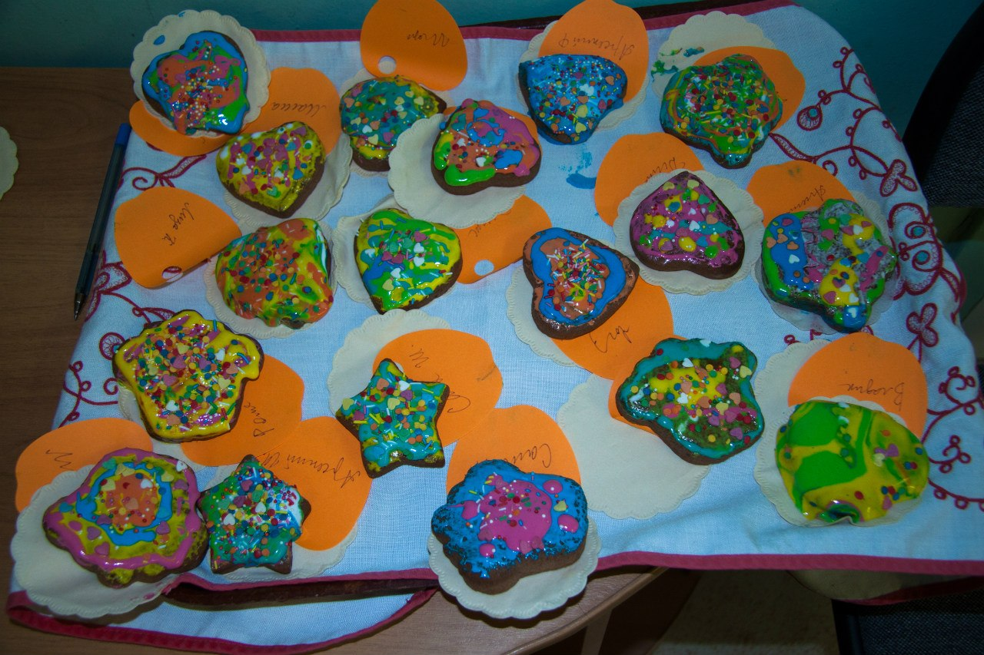

Москва 2015

Цели: познакомить детей с историей праздника День матери, воспитывать чувство гордости за свою семью, любовь к маме, содействовать праздничному настроению детей; развивать их художественные навыки, мелкую моторику.
Программное содержание : рассказать детям о Дне матери, об истории росписи пряников, показать примеры выполненных работ, украсить с детьми пряники специальными кондитерскими красками, глазурью, конфитюром, бусинами.
Оборудование: скатерть, чистые салфетки, лотки с бусинами, кондитерские краски, кондитерские мешочки, глазурь, фигурные пряники по количеству детей, аудиозапись.
Ход:
Дети здороваются с гостями, садятся на стульчики, составленные полукругом. Воспитатель загадывает загадку про маму:
В мире нет её роднее,
Справедливей и добрее.
Я скажу, друзья вам прямо —
Лучше всех на свете… (мама).
Нет, наверное, ни одной страны, где бы ни отмечался День матери. В России День матери стали отмечать с 1998 года, он празднуется в последнее воскресенье ноября, воздавая должное материнскому труду. Из поколения в поколение для каждого человека мама — самый главный человек в жизни. Новый праздник — День матери — постепенно входит в российские дома. В этот день дети дарят своим мамам не только добрые слова и улыбки, но множество подарков, сделанных своими руками, и специально подготовленные концертные номера.
Сегодня, дети, мы сделаем особый подарок для мамы - это пряник, украшенный съедобными кондитерскими красками, бусинами .
С давних пор на Руси пряник ассоциировался с достатком, благополучием, семейным счастьем. Ему приписывали различные чудодейственные и целебные свойства. С тех пор в мире многое изменилось, но любовь к пряникам осталась неизменной.

Педагог предлагает детям украсить каждому свой пряник и подарить его маме в праздничный день.
Приглашается мастер по росписи пряников - Инна. Мастер показывает готовые украшенные изделия, рассказывает, как пользоваться кондитерским мешком, глазурью, конфитюром, рассказывает, из чего они приготовлены.

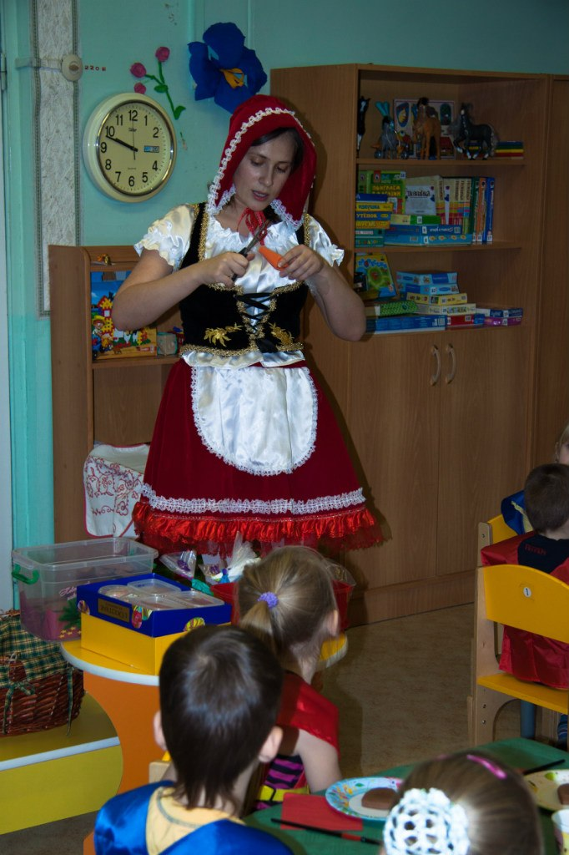

Физкультминутка:
У меня есть семья-
Очень дружная она.
С мамой мы печем блины (имитация движений).
Небывалой вкусноты.
С дедом грядки мы копаем (имитация движений).
С бабушкой цветы сажаем (имитация движений).
С папой мы в футбол играем-
Мяч в ворота забиваем (имитация движений).
Очень сильно я люблю (обхватить себя руками)
Свою милую семью.

А теперь пора трудиться
За столы прошу садиться!

Дети совместно со взрослыми выполняют работу. Мастер по ходу деятельности показывает, помогает детям.
Первый этап - это украшение пряников, после чего они должны просохнуть.
Второй этап- мастер со взрослыми упаковывает пряники в подарочные пакетики, украшает их лентами.
Мастер-класс заканчивается размещением готовых пряников на подносе. Дети и взрослые любуются выполненной работой, благодарят мастера, прощаются с ним.
В День матери дети вручают пряники своим мамам.

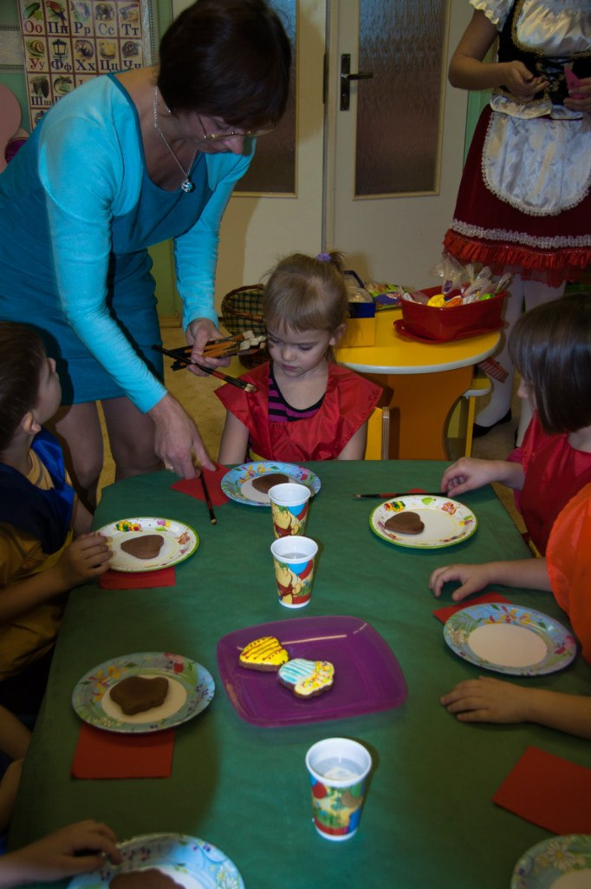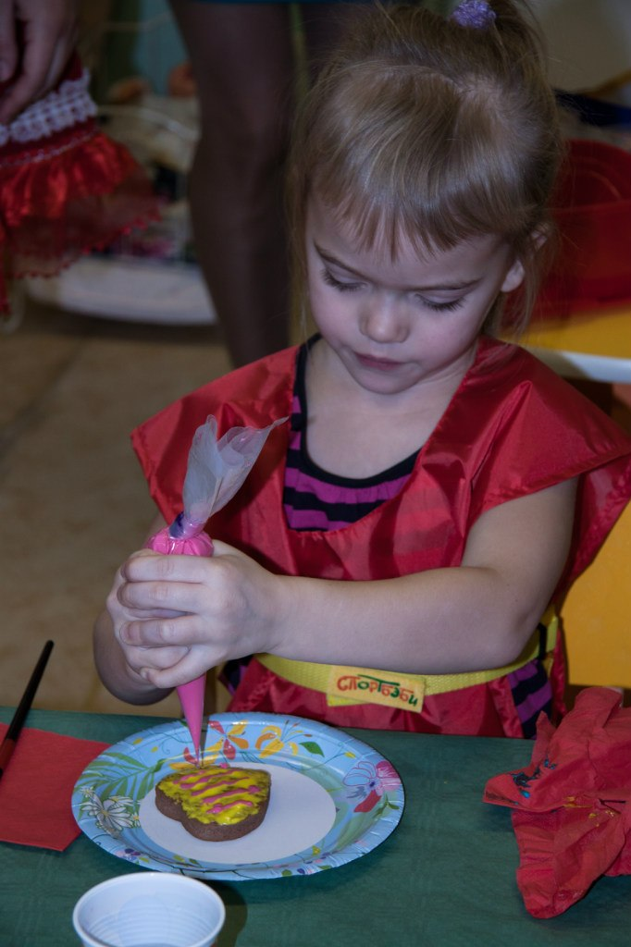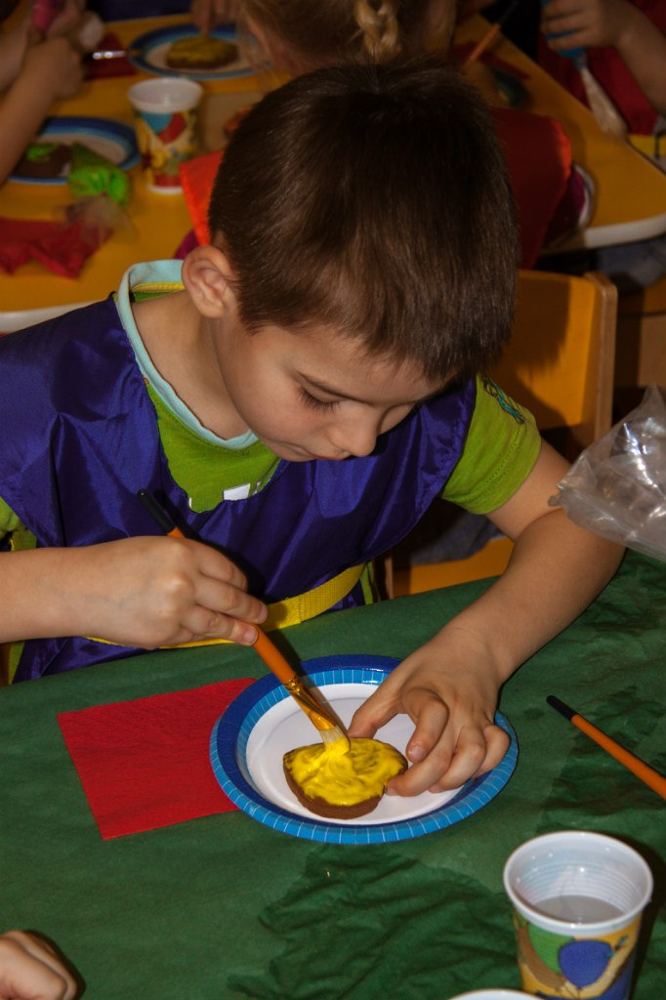

Конспект творческого мастер-класса по лепке в старшей группе № 11
«Зверюшки у избушки»
13.11.2014

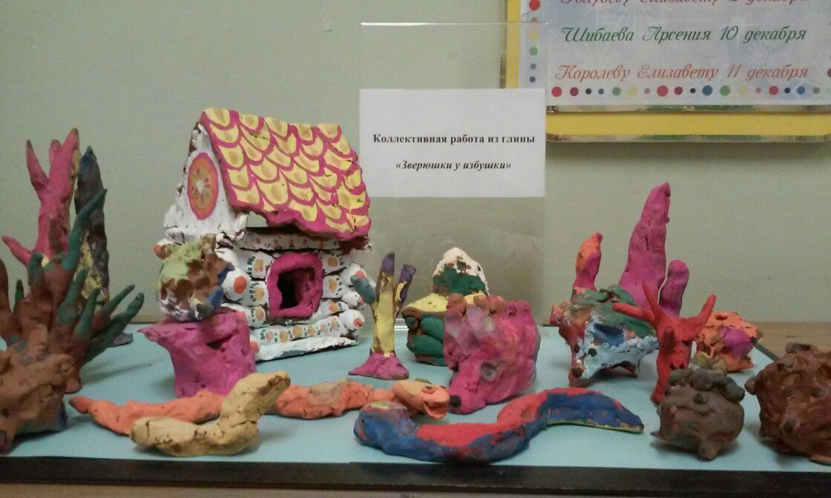

Провели: мастера по работе с глиной Женя и Катя,
родитель группы: Шибаева А.Б.
воспитатели: Бабенцева С.А., Антоненко Г.В.
Программное содержание
- Воспитывать у детей уважение и интерес к народным промыслам.
- Закреплять представления о процессе создания игрушек.
- Помочь создавать образ, используя полученные навыки и приемы лепки.
- Формировать умение работать с глиной.
- Воспитывать аккуратность, развивать творческую инициативу.
Материалы

Иллюстрации из альбома «Искусство-детям», глина, леска для резки глины, тряпочки, стаканчики с водой, дощечки, фартуки, макет полянки.

Предварительная работа

Беседа с детьми о народных промыслах, рассматривание игрушек, посуды из глины. Рассказ о глине, ее свойствах, способах работы с ней. Лепка уточки из глины.

Содержание

Дети встречают гостей - мастеров лепки из глины Евгения и Катерину. Воспитатель представляет мастеров, дети рассматривают их, отвечают на вопросы.
Мастера предлагают сесть за столы и слепить что-нибудь из глины.
Но сначала, нужно отрезать кусок глины от большого куска специальным приспособлением- леской. Дети по очереди подходят к столу, Женя помогает ребятам отрезать кусок глины. 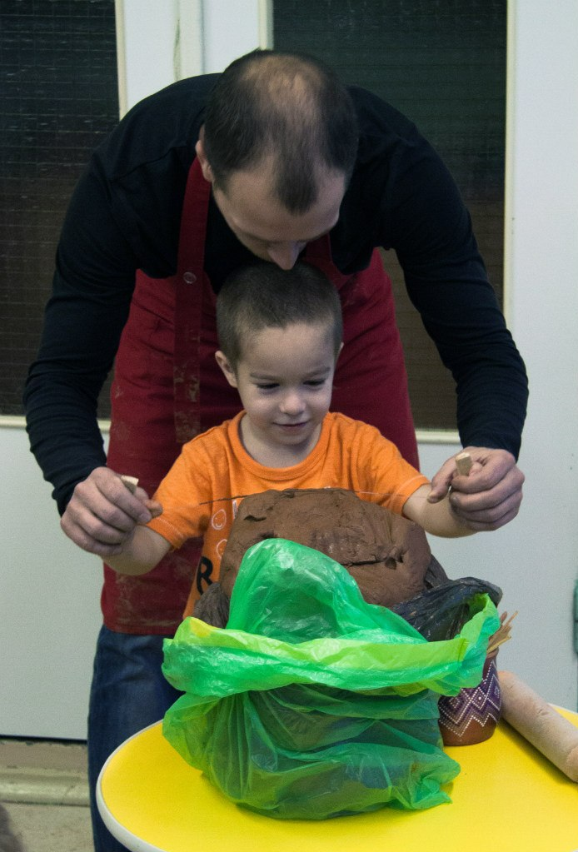Дети предлагают, кого слепить, каждый ребенок скатывает свою глину в комок («клубок»), пробует лепить разные фигурки. Когда с темой лепки все дети определились, мастера и воспитатели помогают ребятам воплотить их замысел. По ходу деятельности детям объясняют, зачем нужна вода при лепке из глины, как правильно соединять детали, над чем еще нужно поработать. Итогом всей работы становятся работы детей, собранных в единую композицию. Педагоги и мастера напоминают детям, что нужно дождаться, когда глиняные фигурки подсохнут, ребята их раскрасят красками, и эта коллективная работа украсит группу на долгое время. По окончании работы дети моют руки. Рассматривают , что получилось. Совместно придумывают название коллективной работе. Прощаются с мастерами.
